t - ■ -- - - -p,
PERPUSTAKAAN
INSTITUT AGAMA KRISTEN MEGERI
’IAKN TORAJA
Tgi. T?nma | O2>- O'L - ZoO.'Z
No Induk
No. Kias | zGl- &>z
Dite!"
Hadiah dari
Terima dan
Harga ■ | _ f  .-J i  — ■' ■ ■
SKRIPSI | rV
1 | l\

Diajukan Kepada Institut Agama Kristen Nengeri Toraja Untuk Memenuhi Salah
Satu Syarat Guna Memp eroleh Gelar Sarjana Teolologi (S.Th)
Oleh
NOVID PANGGOA
2020164809
TEOLOGI KRISTEN
FAKULTAS TEOLOGI DAN SOSIOLOGI KRISTEN
INSTITUT AGAMA KRISTEN NEGERI (IAKN) TORAJA
2021

HALAMAN PERSETUJUAN  Judul proposal | : Analisis Teologis Pemahaman Anggota Jemat  Tentang Ritual Ma’pakande Pa’puanggan di Gereja  Toraja Jemaat Efrat Ratteayun
Diajukan oleh | Nama : Novid Panggoa  NIRM : 2020164809  Program Studi : Teologi Kristen  Fakultas : Teologi dan Sosiologi Kristen

Nama | : Novid Panggoa
NIRM | : 2020164809
Program Studi | : Teologi Kristen
Fakultas | : Teologi dan Sosiologi Kristen
1. Feky Markus, M.Th.
2. Srimart Ryeni, M.Si.
Telah dipertahankan dan dipertanggungjawabkan oleh penulis di depan
penguji pada ujian sarjana (SI) Institut Agama Kristen Negeri (IAKN) Toraja,
pada tanggal 18 Agustus 2021 dan diyudisium pada tanggal 08 September 2021.
Dr. F
NIP 19
guj^ Utama

ns Paillin Rumbi
30213200912005
Dewan penguji
Penguji Pendamping,

Sumiaty, M.Hum.
NIP 198503082019082001
Panitia Ujian
Ketua,

Sekretaris.


Srimart Ryeni, M.Si.
NIP 198903032019032012

Mariana Surpiati, S.Th.
NIP 198203022009122005
Menget
Dqkan FTSK IAKN Toraja,
sak, M.Th.
197008212005011004
Toraja,
_{r} ingku, M.Th.
^^^81242005011003
iii

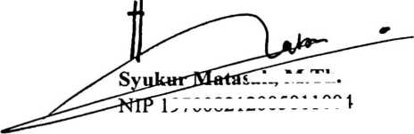

Nama | : Novid Panggoa
NIRM | : 2020164809
Judul Skripsi | : Analisis Teologis Pemahaman Anggota Jemat  Tentang Ritual Ma’pakande Pa’puanggan di  Gereja Toraja Jemaat Efrat Ratteayun
Tanggal Pemeriksaan : 15 September 2021  Similarity | : 14%

Dinyatakan MEMENUHI SYARAT ambang batas toleransi. Jika
kemudian hari ditemukan kekeliruan karena keterbatasan aplikasi, seperti adanya
kesamaan dengan karya ilmiah lain yang lebih awal mendapat pengakuan sebagai
hak cipta (misalnya karya ilmiah tersebut belum publish secara Online), maka
semua konsekuensi yang ditimbulkan menjadi tanggung jawab penulis skripsi.
Demikian surat keterangan ini, untuk dipergunakan sebagaimana
mestinya.
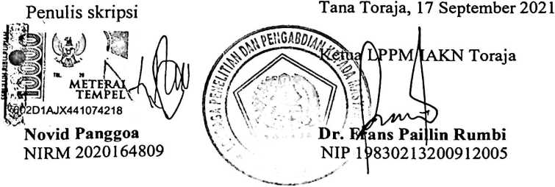
iv

ABSTRAK
Novid Panggoa (2020164809) menyusun skripsi dengan judul: “Analisis
Teologis Pemahaman Tentang Ritual Ma’pakande Pa’puangan Di Jemaat
Efrat Ratteayun”, skripsi ini dibimbing oleh Bapak Feky Markus, M. Th dan Ibu
Srimart Ryeni, M.Si. skripsi ini bertujuan untuk menganalisis pemahaman
anggota Jemaat tentang ritual ma’pakande pa’puangan dalam hal memberi
sesajian kepada dewa sungai ketika ada orang tenggelam di Jemaat Efrat
Ratteayun.
Penulis mengangkat topik ini dilatarbelakangi, sepertinya ada kesenjangan
antara kepercayaan sebagai orang Kristen dengan praktek ritual ma’pakande
pa’puangan. Dengan demikian tujuan penelitian ini adalah untuk mengetahui
pemahaman jemaat Efrat Ratteayun terhadap ritual ma ’pakande pa ’puangan dan
bagaimana sebenarnya iman Kristen memandang ritual ma ’pakande pa ’puangan,
dalam penelitian ini penulis menggunakan metode penelitian kualitatif melalui
teknik pengumpulan studi pustaka, observasi atau penelitian dan wawancara
dengan menetapkan 10 informan, yang terdiri Pendeta, Penatua Diaken, anggota
Jemaat dan Tua-tua adat.
Dengan demikian dari penelitian ini, Ma’pakande Pa’puangan dilakukan
dengan harapan supaya deata pa ’puangan dapat berkenan baik bagi manusia di
mana ritual ini masih dipercaya dan dipraktekkan oleh sebagian kecil jemaat di
Ratteayun sampai sekarang ketika ada orang yang tenggelam. Ma’pakande
pa’puangan adalah sebuah ritual yang bertentangan dengan iman Kristen sebab
Allah itulah satu-satunya sumber kasih dan pertolongan bagi manusia
Penulis mengharapkan warga jemaat sungguh-sungguh hidup dalam
Kristen dan meninggalkan paham-paham lama yang bertolak belakang dengan
ajaran Kekristenan.
Kata kunci: Ma’pakande Pa’puangan

